25-26赛季 端到端新架构
项目执行人：@倪若岩
项目地址：
Motivation
Keyword: 数据效率、Post training、E2E、RL finetune
参考论文
DiffusionDrive
https://github.com/hustvl/DiffusionDrive
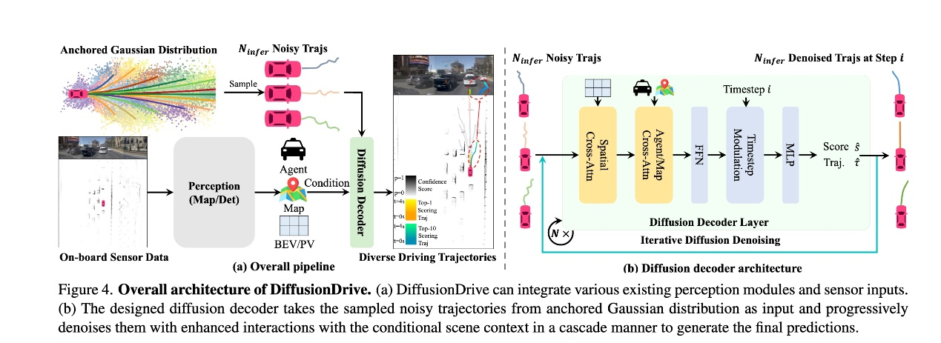
Diffusion Planner
https://zhengyinan-air.github.io/Diffusion-Planner/
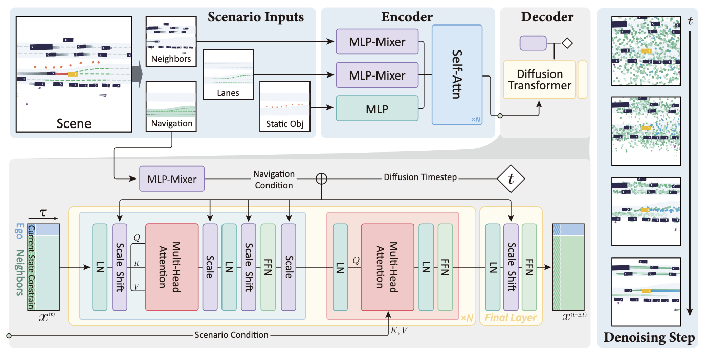
SimScale
https://opendrivelab.com/SimScale/
辅助阅读：
对于Data Scale的一些探索，在DiffusionDrive为代表的DP based E2E中，验明了数据Scale的上升曲线，但是在选线和自回归的baseline中，数据Scale的上升却不能带来直接的性能提升（半开环指标），甚至有下降的情况，这也是我们做新架构的motivation，即Data Scale对某些E2E架构的局限性，finetune能否成为一套范式？
GoalFlow
https://github.com/YvanYin/GoalFlow
GuideFlow
https://github.com/liulin815/GuideFlow
相应改动
第一阶段
- 常规baseline训练，仿照DiffusionDrive范式，但是 不对 初始anchors 加噪；
- 参考diffusion_transformer.py文件
- DDIM范式，单步降噪
- Loss 仅选用 imi loss，在初始init anchors阶段，对离gt轨迹最近的一条轨迹 进行监督
需要技能：
- 修改网络架构，读懂Navsim based Framework
- 多卡训练范式，并且预留tensorboard接口，观察loss曲线——sii平台（建议先使用DiffusionDrive源码，进行多卡训练，确保训练流程走通）
暂时无法在飞书文档外展示此内容
2025.11.23
确认事项：
- 整个新架构的提升可能是两阶段一起带来的，新架构的核心目的，是要证明 RLFT 的可用性（offline RL）
- 第一个架构的训练有两个中心思想：让model有基本面 & 不丧失多模性
- 第一阶段训练，注入DiT block的初始anchors 不带噪声，仅用DiT block 预测delta量
- Loss 仅选用L1 loss，先期只监督一条（和gt最近的一条，记录下它的 idx ）
2025.12.02
确认事项：
- Infer基本面，推理情况？（可视化 与 loss 情况）
- 是用什么挑选最终的输出轨迹？Score head还在吗，借助它选 best 轨迹？

第二阶段
先有一个基本认识，RL--offline RL vs online RL
二阶段finetune使用offline RL，GRPO
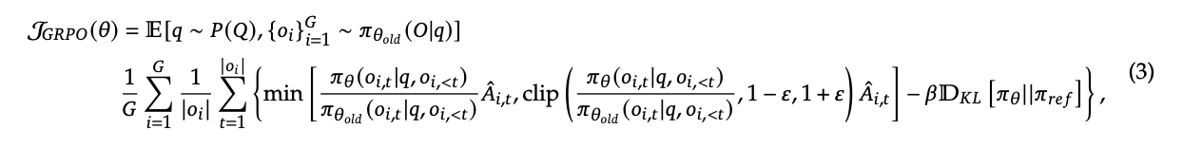
RLFT，确保第一阶段的训练baseline有多模性
- 强化学习基本知识：State action value reward advantage
- 明确一下Log prob 怎么通过 概率分布 进行计算，score head 去pick best mode（traj），可以计算得到log prob的

- 明确 trainable 参数：DiT block （decoder）
  - Init ckpt paras（函数已有），pretrained model
  - 二阶段DiT block，其他全部冻住（backbone，感知输入）
- framework改造：load model的过程中，DiT block的原始权重需要单独保存（作为ref policy）
  - 在init的过程中，你需要deepcopy 原有pretrained model的 DiT block，并且冻住作为ref policy（pretrained model）
- 初期输入原始的 k 条轨迹不变，在轨迹refined输出后，通过reward函数计算k条轨迹各自的奖励
  - Reward 计算，需要调取，navsim pdms 作为reward，（forward_train 完成，必须要早于 compute loss）
  - 根据 Reward 构建组内相对优势（advantage），参考代码 https://github.com/xiaomi-research/recogdrive
  - 根据 score head（既然是分类任务，log prob不难计算）（log ratio = log prob current - log prob ref）
    - exp（log ratio）= pi/pi_old
    - 注意 在此处 ref policy，和 current policy 所得到的score head值都要已知，也就是forward 函数中，需要两个model都推一遍
  - GRPO loss有两种形式，一种是标准的 如公式所示，一种是policy gradient（比较简单），可以预备好两套代码
- Loss构成：GRPO loss + KL loss

第三阶段
WorldEngine已经开源，需要熟悉WE的故事架构，是目前最promising的范式，但唯独里面缺Diffusion based的post training
2026.04.24
- SSH 设置 qz sii ssh连接指南
- 熟悉WorldEngine框架
- Worldengine 的 AlgEngine中，搬迁DiffusionDrive，我理解主要是修改planning head
- 上述所有任务为一个节点，完成之后可以提交PR

